3. neděle velikonoční
Lk 24, 13 - 35
Motto: Pán Ježíš nám ukazuje cestu do nebe.
Zamyšlení:
Čím začíná dnešní evangelium?
Tím, že dva učedníci šli po cestě.
Koho cestou potkali?
Pána Ježíše.
Poznali učedníci hned, že je to Pán Ježíš?
Ne. Poznali ho až při večeři.
My také jdeme po cestě. Naší cestou je celý náš život.
Můžeme dětem nakreslit „cestu života“ – jak se narodili, jezdili v kočárku, učili se chodit, jezdit na tříkolce, na kole, začali chodit do školky…
Co je cílem našeho života?
Dojít do nebe.
I nás na naší cestě provází Pán Ježíš, i když ho často nepoznáváme. Někdy k nám mluví skrze maminku nebo tatínka, jindy skrze naše svědomí, jindy zase skrze krásnou přírodu, kterou kolem sebe vidíme. Vždycky nám říká, že nás má moc rád. Ukazuje nám správnou cestu, kterou se dostaneme do nebe. Musíme jen dobře poslouchat, abychom slyšeli, co nám chce říct. A když si někdy nebudeme jisti, co máme dělat, stačí si představit, co by na našem místě udělal Pán Ježíš. Když se tím budeme řídit, určitě se s ním v nebi setkáme.
Závěr: Budeme se snažit poslouchat, co nám chce Pán Ježíš říct. A budeme podle toho žít.

Životní cesta – příklad
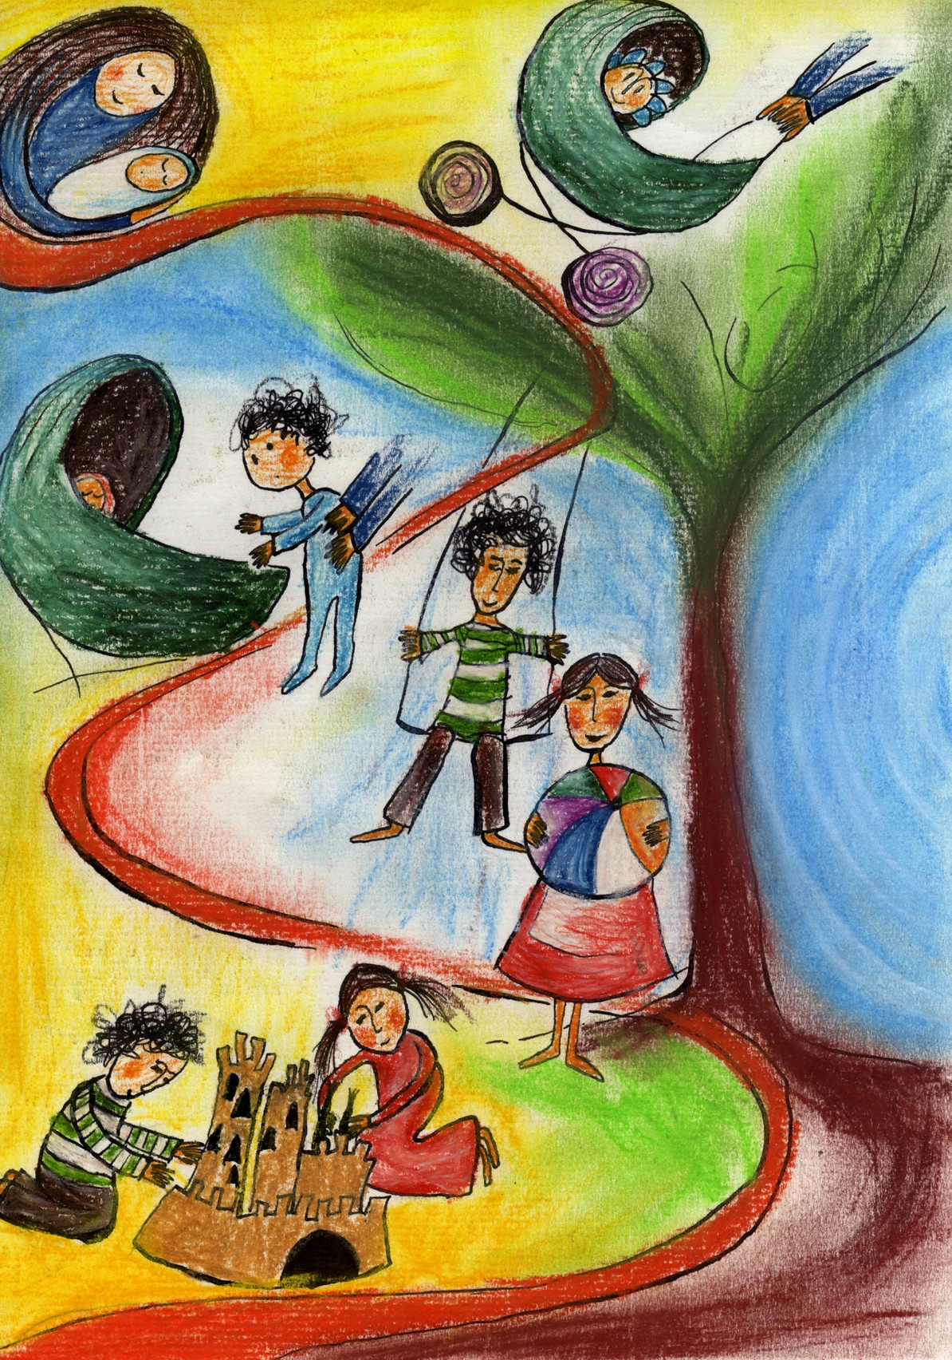

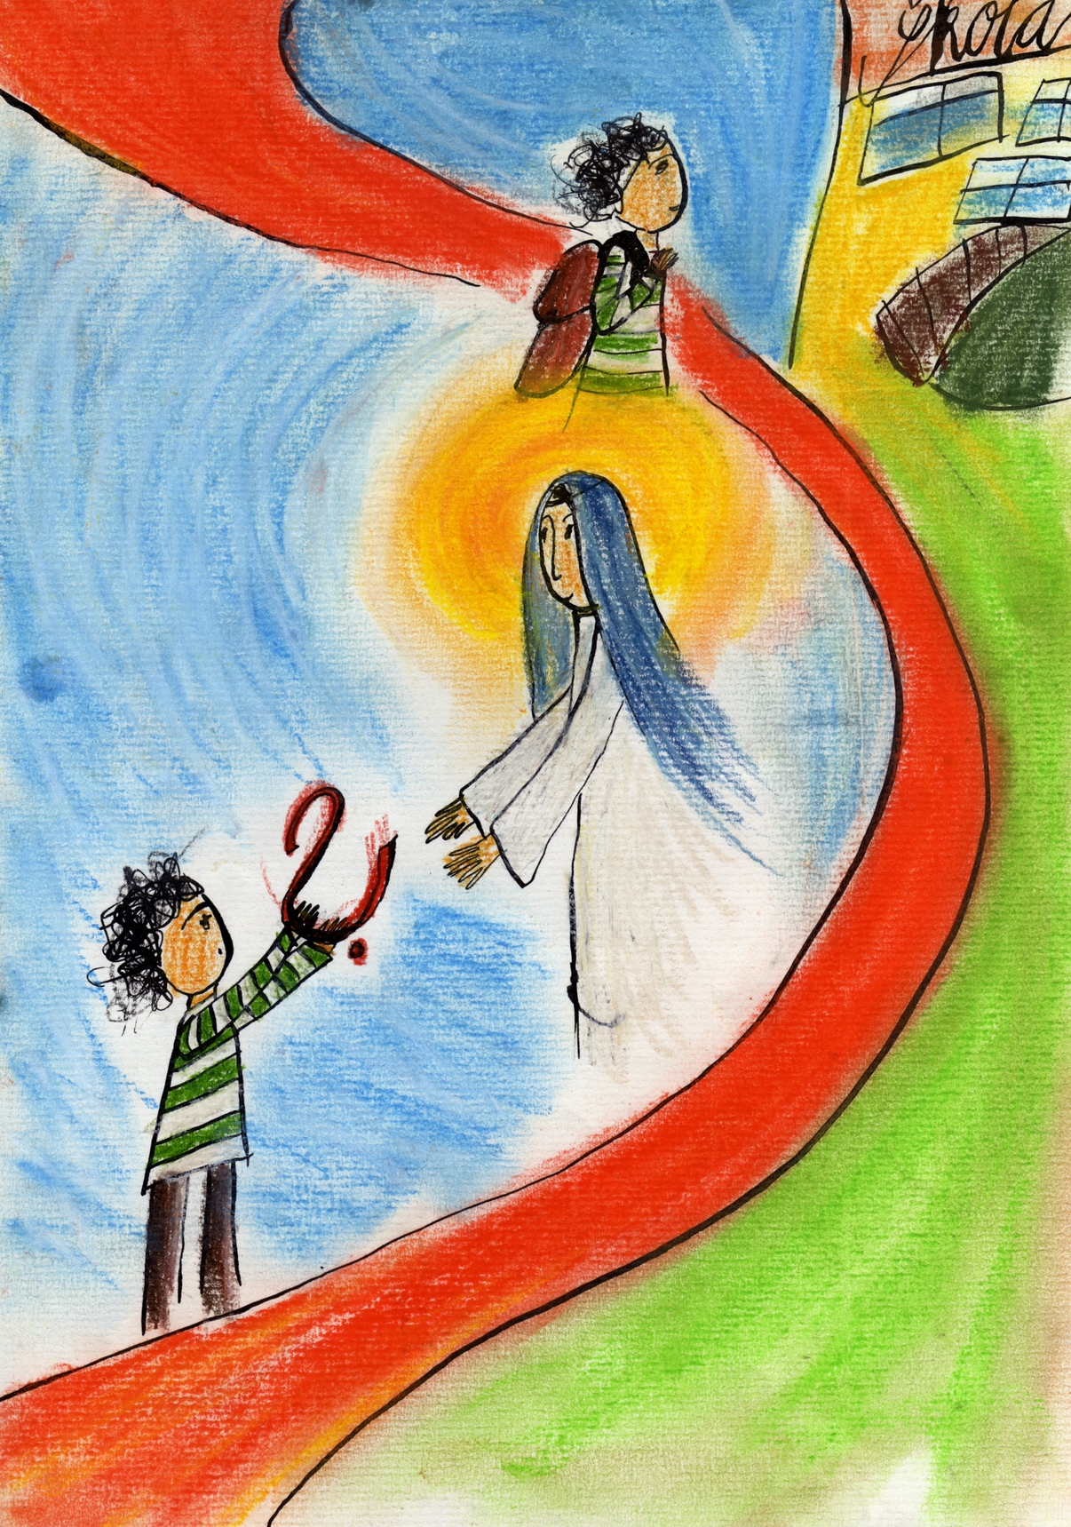

Na tomto místě je vhodné ukázat dětem na příkladech, kdy k nám Pán Ježíš mluví skrze rodiče, sourozence, přírodu apod.

